Organisation und Infos zum 1. Reutlinger Alpin-Flohmarkt 2019

Termin: Samstag, 28.9.2019
Zeit: 13 – 17 Uhr (Verkaufszeit)

Ort: DAV Kletterzentrum Reutlingen
Rommelsbacher Str. 65, 72760 Reutlingen

Anzubietende Waren:

Gebrauchte Berg- und Outdoorausrüstung rund um den Alpinismus
- Klettern, Wandern, Wintersport, Mountainbiken –
…von privat an privat

z.B. Rucksäcke, Wanderbekleidung, Wander-/Schneeschuhe, Ski, MTB-Artikel, alpine Bergsportliteratur, Kartenmaterial etc. (aus Sicherheitsgründen vom Verkauf ausgenommen sind gebrauchte Seile, Gurte und Bandschlingen)

Informationen für Flohmarkt-Verkäufer
- Verkaufsort: Kletterhalle
- Standflächen nur für DAV-Mitglieder. (DAV-Ausweis vorlegen).
Verkaufstische werden gestellt und sind in begrenzter Anzahl vorhanden.
Die Standplätze sind frei unter den von der Sektion aufgestellten Tischen wählbar. Die maximale Belegungsfläche beträgt ½ Tisch pro Verkäufer.
Es fallen keine Standgebühren an.
- Vorreservierung von Verkaufsflächen möglich: ab sofort - 24.09.2019 per Mail an die Geschäftsstelle (alpenverein@dav-reutlingen.de).
- Einlass für Verkäufer mit Vorreservierung: ab 11.00 Uhr - gegen Vorlage der Reservierungsbestätigung und des DAV Ausweises. Die Belegung muss bis 12.00 erfolgen, danach besteht kein Anspruch mehr auf einen Platz.
- Einlass für Verkäufer ohne Reservierung: ab 12.00 Uhr – gegen Vorlage des DAV-Ausweises.

Informationen für Warenverkauf über die Alpinbörse
- Verkaufsort: Seminarraum im 1. Stock der Kletterhalle
- Waren-Annahme: von 10.00 – 12.00 Uhr mit Preisangabe
- Pro DAV-Mitglied können max. 3 Artikel zum Verkauf angeboten werden.
- Gebühr: Bei der Warenabgabe sind pro Artikel 2 Euro Bearbeitungsgebühr zu entrichten. Die DAV Sektion Reutlingen behält zusätzlich 10% des Verkaufserlöses ein.
- Der Warenverkauf findet zwischen 13.00 – 17.00 Uhr durch ehrenamtliche Helfer der DAV Sektion Reutlingen statt.
- Die Rückgabe nicht verkaufter Ware und Auszahlung der Verkaufserlöse erfolgt ausschließlich am Samstag zwischen 17.30 -19.00 Uhr.

- Nicht abgeholte Restware oder Geld gehen danach in den Besitz der DAV Sektion Reutlingen über.

Allgemeines Für einen reibungslosen Ablauf vor Ort bitte den Hinweisschildern und den Anweisungen unserer Helfer folgen. Alle Teilnehmer erklären sich mit den AGBs des Alpinflohmarkts einverstanden.

Anfahrt: Mit dem Auto aus Stuttgart kommend: Richtung Stadtmitte fahren, direkt nach dem Audizentrum Reutlingen rechts ab Richtung Eissporthalle und Kletterzentrum.
Mit dem Auto aus Tübingen kommend: Bei Möbel Rieger rechts Richtung Stuttgart fahren, vor dem Audizentrum Reutlingen links ab Richtung Eissporthalle und Kletterzentrum.
Mit dem Bus aus Stadtmitte (Busbahnhof, Bahnhof ) kommend, mit der Linie 3, 4 und 31 bis Haltestelle Schieferstr. Von dort 5 min. zu Fuß den Schildern Richtung Eissporthalle und Kletterzentrum folgen.
Parkmöglichkeiten: Parkplatz Eishalle/Audizentrum und Parkplatz des Albert-Einstein Gymnasiums.

Vielen Dank fürs Beachten und Mitmachen.

Zu unseren Geschäftszeiten beantworten wir gerne weitere Fragen.

Veranstalter:
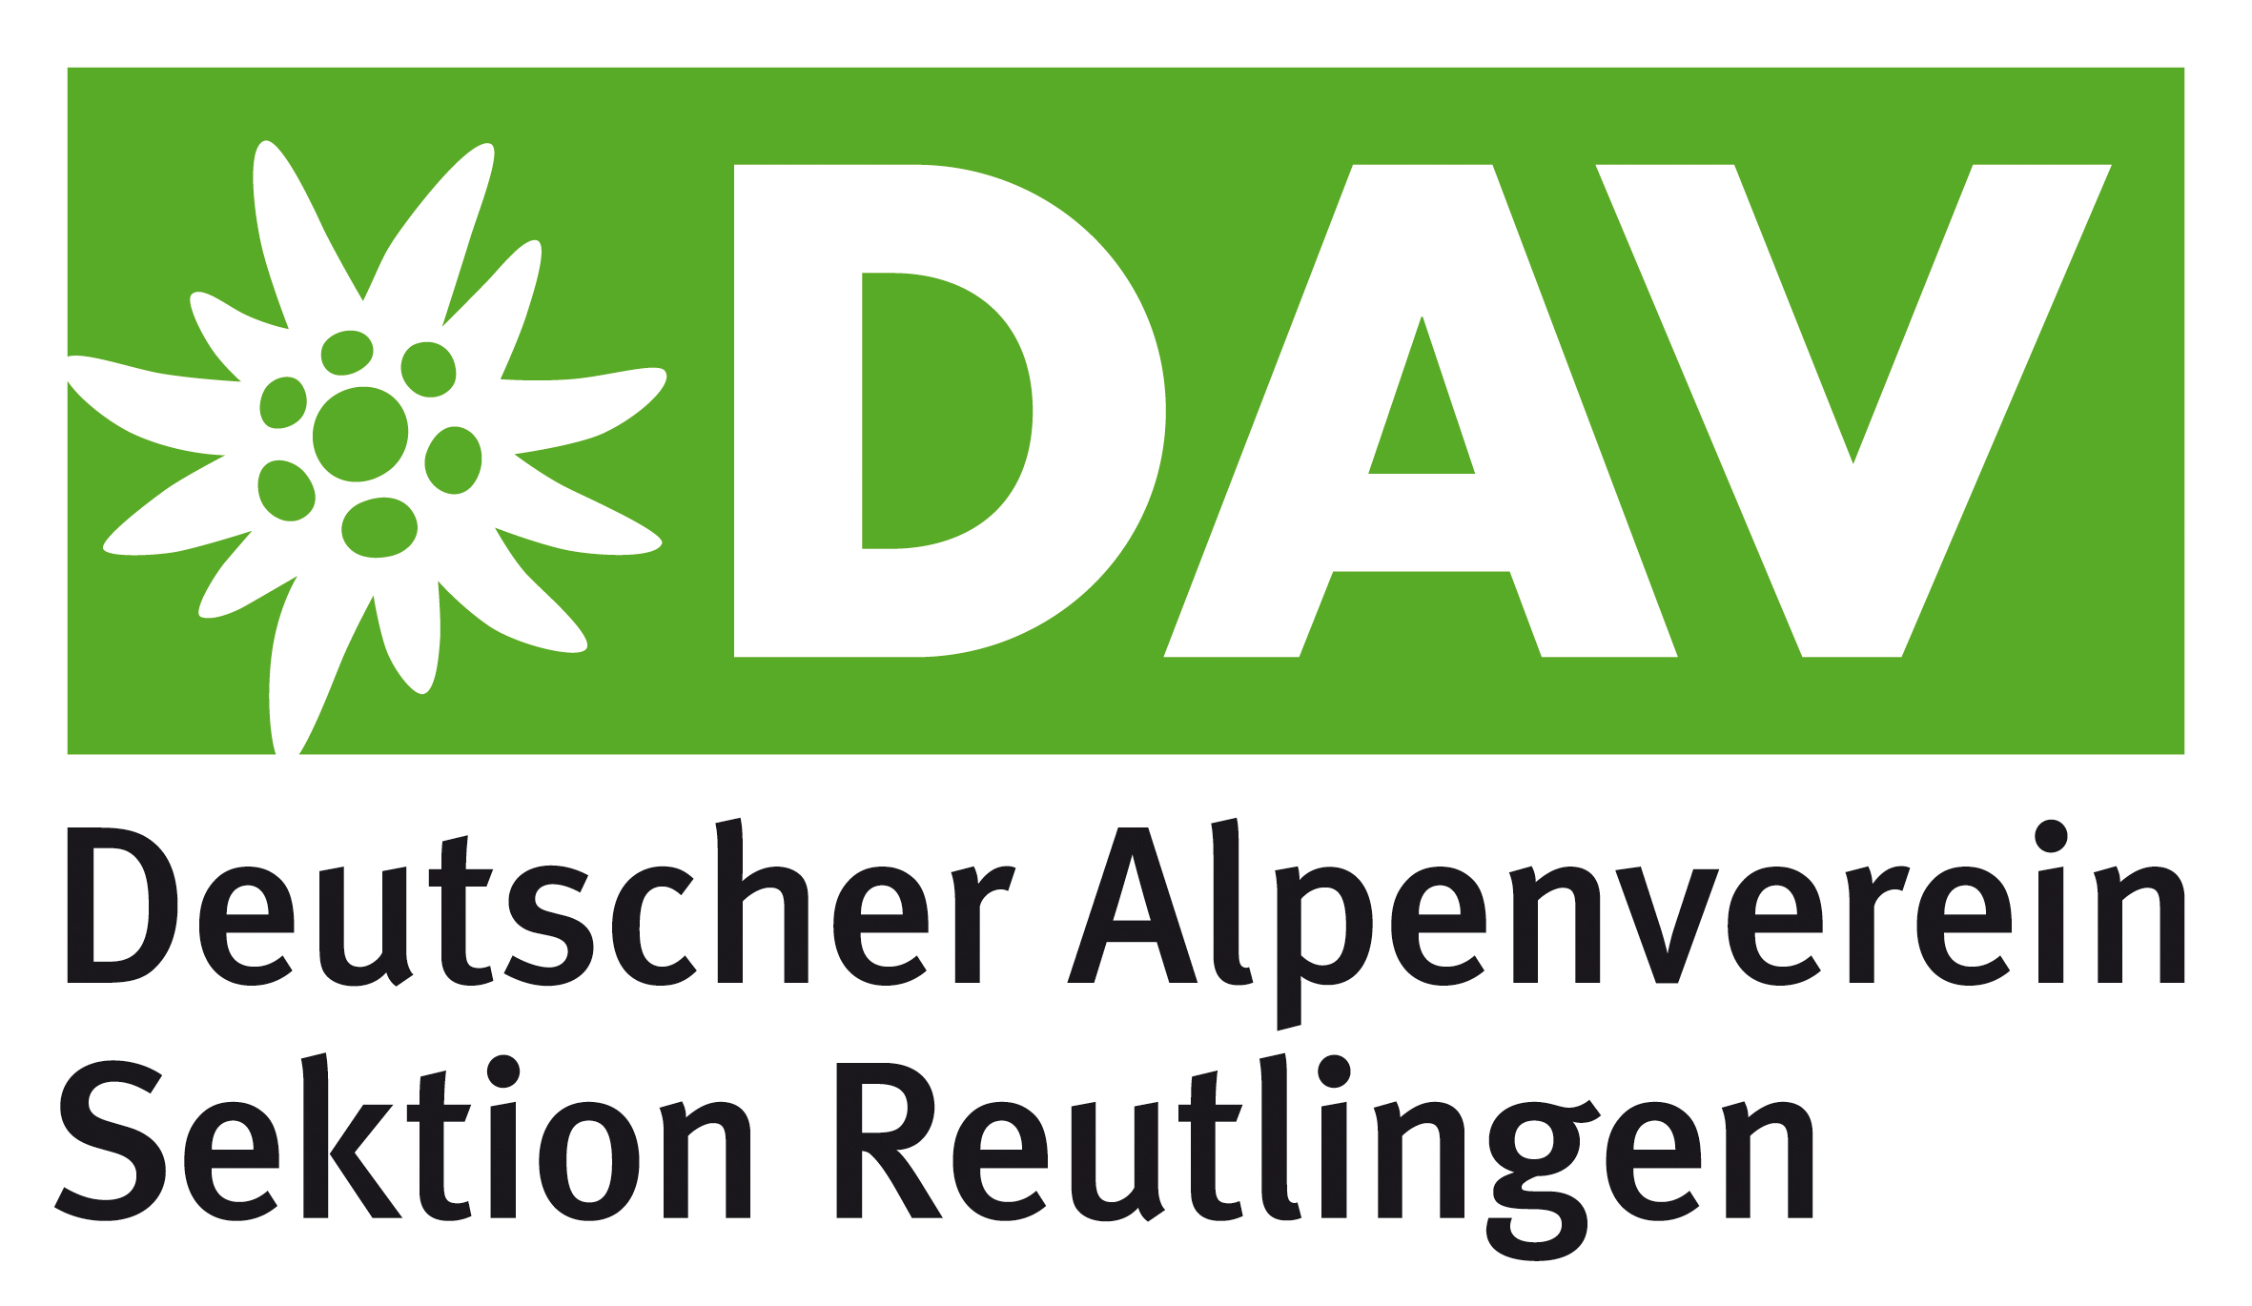

DAV Sektion Reutlingen
Untere Gerberstr. 5+7
72764 Reutlingen
Tel. 0 71 21 / 33 09 40
alpenverein@dav-reutlingen.de
www.dav-reutlingen.de

Öffnungszeiten:
Dienstag und Donnerstag:
10 bis 12 Uhr und 14 bis 18 Uhr

